Полезные ссылки классному руководителю
У педагога есть трудная, но очень важная миссия - быть классным руководителем. Одни считают ее дополнением к своей преподавательской работе, другие - наоборот, самой главной. Как бы ни была трудна эта деятельность, она, несомненно, нужна детям, поскольку основное структурное звено в техникуме - это группа. Именно в ней зарождается интерес к учебе, формируются социальные отношения между студентами. Группа представляет собой систему, которая помогает реализовать заботу о социальном благополучии обучающихся, решать проблему их досуга, сплачивать коллектив, формировать соответствующую эмоциональную атмосферу. Организатором деятельности обучающихся в группе, координатором воздействий был и остается классный руководитель.

В сформированном коллективе, важно продолжить установившиеся традиции группы: ежегодные походы на природу, участие в мероприятиях техникума, празднования дней рождения и так далее. В этом вам очень помогут ресурсы сети «Интернет», которыми мы и хотим поделиться.

Начнем с сайта «Справочник классного руководителя» (http://klass.resobr.ru). Здесь немало различных методических разработок, сценариев классных часов, материалов, связанных со знаменательными датами, юбилеями выдающихся людей истории, иллюстраций, текстов и так далее.

Сайт классный руководитель XXI века «Классный руководитель XXI века» - сетевое методическое объединение, в котором о классном руководстве есть практически всё. Вашему вниманию представлены авторские материалы - своеобразная методическая копилка современного классного руководителя:
- классные часы в средней школе (различной тематики);
- родительские собрания; сценарии праздников;
- документация классного руководителя (в том числе и планы воспитательной работы);
- идеи для классного уголка; идеи для праздников.
Кроме методической копилки классного руководителя в сообществе «Классный руководитель XXI века» вы найдете обсуждение по важнейшим, ключевым вопросам. Традиционными рубриками стали:
- Современный классный руководитель, - каков он?
- Повышение профессионального уровня классных руководителей
- Календарь праздников
- Коллекция форм воспитательной работы
- Маленькие хитрости
- Традиции, которые творят чудеса
- Секреты работы с родителями
- ИКТ в работе классного руководителя
- Всякое бывает (педагогические ситуации)
Сайт для классных руководителей "Uroki.net" http://www.uroki.net/index.htm
На страницах этого сайта Вы найдете следующую информацию:
- поурочное и тематическое планирование,
- открытые уроки,
- сценарии праздников для проведения Первого звонка,
- 1 сентября,
- Дня Учителя,
- Осеннего бала,
- Дня матери,
- Нового Года,
- Новогоднего вечера,
- Дня влюблённых,
- 14 февраля,
- 23 февраля,
- 8 Марта,
- Дня Победы,
- 9 Мая,
- Последнего звонка,
- Выпускного вечера (бала),
- классные часы,
- методические разработки,
- конспекты уроков,
- презентации,
- учебники и т.д.
Сайт pedsovet.su для классного руководителя

Сайт «Классному руководителю» (http://www.debryansk.ru/~lpsch/kl_ruk/) содержит подборку очень полезных рубрик. Например, беседа «Музыка и мы» помогает выявить уровень музыкальной культуры студентов, совершенствовать умение понимать характер и содержание музыкальных образов, развивать потребность общения с серьезными произведениями. Устный журнал «Наш друг - кино» знакомит ребят с историей возникновения советского кинематографа, со спецификой и жанрами киноискусства; способствует развитию зрительской активности, художественного вкуса, формированию навыков киновосприятия и стремления к самовоспитанию. В статьях «Не погибай по неведению» представлено много разнообразной познавательной и полезной информации различных времен и народов.

На сайте газеты «Добрая дорога Детства» (www.dddgazeta.ru) есть сказки по Правилам дорожного движения и всевозможные методические разработки для педагогов. Архив содержит массу материалов для подготовки мероприятия, познакомит с различными формами организации работы в направлении предупреждения детского дорожно-транспортного травматизма в других регионах страны, проинформирует о различных конкурсах. На сайте действует школа безопасности, ответы на задания которой дети могут присылать в редакцию. Здесь же можно узнать об условиях проведения соревнований «Безопасное колесо», о конкурсе среди образовательных учреждений на лучшую организацию профилактической работы, а также отследить статистику по ДТП в вашем регионе. Еще тут есть интересные странички, посвященные истории нашей Родины, ее памятникам, событиям.

Сайт School Goes Digital Межшкольного Ресурсного Центра (www.edunet.uz) - один из самых интересных. На нем представлено более 30 активных ссылок на различные интернет-ресурсы для классных руководителей. Здесь есть сценарии школьных мероприятий, электронные презентации для классных часов, форум для вожатых, информация об этикете и многое другое.

На сайте «Внеклассные мероприятия» (http://school-work.net) представлен полный цикл календарных, школьных и тематических праздников для детей младшего и среднего возраста. Предлагаются лучшие сценарии, утренники, викторины, КВНы, беседы, а также конкурсы, игры, эстафеты, загадки, ребусы, кроссворды и сказки. Продумана программа мероприятий, учитывающая познавательные интересы школьников определенного возраста. Все это сделано с учетом конкретных условий - в школе, техникуме, на природе, на переменах, во внеурочное и каникулярное время. Преподавателям, методистам, социальным работникам этот сайт поможет сделать праздничные мероприятия действительно интересными и запоминающимися детям.

Сайты в помощь классному руководителю

Видео для проведения классных часов

Сайт журнала «Классное руководство и воспитание школьников».

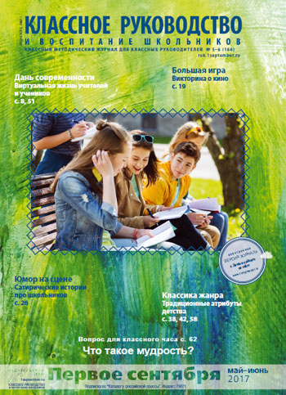
Журнал «Справочник классного руководителя». Читатель найдет в журнале актуальные материалы по организации работы с классом, контролю учебного процесса, организации внеурочной деятельности, взаимодействию с родителями, защите прав и интересов учащихся и педагогов и многое другое.
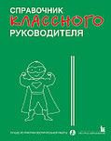

Интернет-версия журнала «Родительское собрание». Уникальные материалы, предназначенные, для самообразования родителей, разрешения семейных конфликтов, установления мира и гармонии в семье. Работы выдающихся педагогов, философов и психологов прошлого и настоящего. Письма родителей, отражающие их собственный опыт воспитания детей, а также молодых читателей, желающих высказать свою точку зрения.

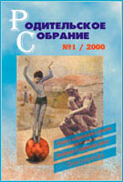
«Семья и школа» - журнал для педагогов и родителей. Электронная версия журнала рассказывает об изменениях, происходящих в школе, о различных подходах к обучению, о новых программах, об участии родителей в школьной жизни, о возможных конфликтах семьи и школы и способах их разрешения. Есть архив номеров журнала.

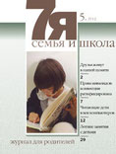

«Педсовет» - сообщество взаимопомощи учителей. На сайте можно найти следующую информацию: поурочные, тематические, календарные планы, разработки открытых уроков, сценарии школьных праздников, классные часы, конспекты уроков, учебники, лабораторные, контрольные работы и множество других материалов для учителей.

«Родительский комитет». На сайте можно познакомиться с разнообразной информацией, которая может стать предметом обсуждения на родительских собраниях, при проведении родительского всеобуча, а также в качестве рекомендаций родителям в качестве самостоятельного изучения. В разделах сайта размещена информация, раскрывающая проблемы защиты детей.

Фестиваль педагогических идей «Открытый урок». На сайте в рубриках «Классное руководство», «Внеклассные мероприятия», «Работа с родителями» можно найти методические разработки мероприятий, классных часов, бесед с родителями.

Инфоурок «Классному руководителю»
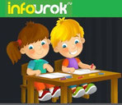

Классные часы в школе - темы, разработки, сценарии, презентации, конспекты

Современный учительский портал. На этом сайте представлены школьные и тематические праздничные мероприятия, материалы для классного часа.

